**步科2015东南大学招聘会**

**上海步科自动化股份有限公司|深圳市步科电气有限公司**

千呼万唤始出来，步科2015校园招聘已正式启动啦！挥手告别青葱校园，未来的路究竟指向何方？让kinco带你感受更加不同的职场生涯。快和你的小伙伴们一起JOIN US！此次宣讲会将由步科CEO（东南大学优秀校友）主讲，为你扫清职业雾霾的同时，给你带来更加清晰的职业生涯指引。

**此次招聘的人员为公司今后高管及研发专家方向，有兴趣的小伙伴们千万别错过**

**宣讲时间：2014年10月20日14：30~17：00（15：00正式开始）**

**宣讲地点：****四牌楼校区东南104**

**面试地点：面试将在宣讲会时进行安排**

1. **关于步科：**

上海步科自动化股份有限公司专注于工业自动化产品的研发、生产、销售和技术服务，为工业自动化设备制造商提供整体解决方案，公司产品除国内销售外，亦销往土耳其、印度、意大利、德国等国家和地区，是中国领先的机器自动化解决方案供应商。

公司主要产品包括工业人机界面、伺服系统、步进系统、可编程逻辑控制器、低压变频器等；广泛应用于纺织、包装印刷、制药、机床、电子制造等行业机械设备，以及高端医疗仪器、城市轨道交通系统等新兴行业。公司的工业人机界面产品市场占有率在本土品牌厂商中多年保持领先地位。

公司以“为全球客户提供中国人的自动化解决方案”为使命，坚持投入大量资源进行自动化技术平台的研发，并在上海、深圳和常州设有研发机构。公司已拥有涵盖控制、驱动、人机交互、通讯和机电一体化设计等各方面的自动化技术平台，拥有多项专利和软件著作权。在公司自动化技术平台基础上开发的解决方案，被世界知名跨国公司采用。

公司被认定为软件企业及国家高新技术企业，其全资子公司深圳市步科电气有限公司被认定为国家高新技术企业。公司严格按照ISO9001质量体系的要求实行从研发、生产到销售的全面质量管理，以项目管理制的方式保证快速响应客户需求。通过分布全国及海外的经销商网络，为客户提供售前咨询、方案设计、项目实施和售后服务全方位支持。公司本着“以人为本，追求卓越”的经营理念，“亲和顾客”的价值规范，提倡“快乐工作”，建立“共建共享”的价值分配准则。我们以“自动化创造美好生活”为愿景，最终的目标是为客户创造最大价值。

**步科的办公环境**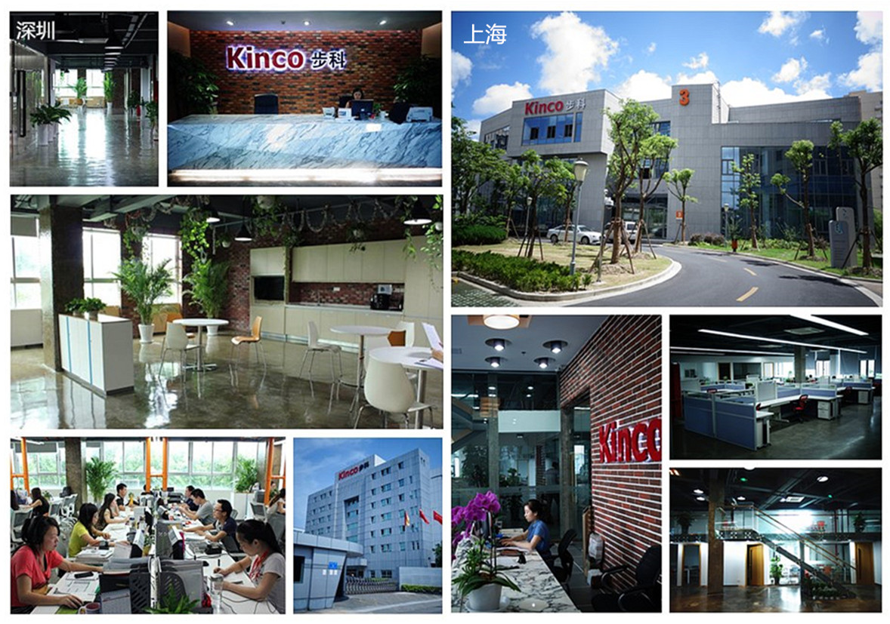

1. **招聘职位及招聘要求：**

|  |  |  |
| --- | --- | --- |
| **招聘部门** | **招聘岗位** | **拟工作地** |
| 国内销售部 | 销售工程师 | 国内办事处 |
| 海外销售部 | 销售工程师  （俄语） | 深圳、上海 |
| 研发部 | 研发工程师 |
| 产品专员  （发展方向产品经理） |

1. **宣讲会信息：**

**宣讲时间：2014年10月20日 14:30~17:00（15：00正式开始）；**

**宣讲地点：四牌楼校区东南104**

**主讲人：步科CEO 唐咚**

**东南大学1991年本科毕业，上海中欧国际工商学院2008年硕士学位毕业，生物医学工程系，曾任东南大学教师，现任步科公司CEO、董事长。**

1. **招聘流程及简历投递：**

**1、在线投递简历或现场投递简历：**

方式一 在线投递简历：自荐信、个人简历、成绩单、英语等级证、获奖证书、计算机等级证书、个人近照等扫描件发至步科公司人力资源部：[**liulu@kinco.cn**](mailto:liulu@kinco.cn)（现已接收简历投递）

**注：（邮件主题/简历名称格式：岗位名称+学校+专业+学历+姓名）**

方式二 参加宣讲，现场递交简历：应聘者带上自荐信、个人简历、成绩单、英语等级证、获奖证书、计算机等级证书等复印件，以及个人近照等前往宣讲现场，现场递交。

**2、简历筛选：**我们将组织专业HR对每一份应聘简历进行严格筛选和评审。

**3、笔试：**我们将根据您应聘的岗位，邀请您参加综合知识与专业知识笔试。

**4、面试：**我们将安排HR、部门负责人进行两轮或多轮面谈、沟通。

**5、签订协议：**本着“双向选择”的原则，公司与拟录用毕业生签订三方协议。

更多招聘信息请咨询：步科人力资源部 刘女士 联系电话：0755-26585555-354

欢迎大家有事没事多来关注我们的公司官网及微信公众平台了解更多详细信息（微信号：Kinco步科，官网：[www.kinco.cn](http://www.kinco.cn)）

上海步科自动化股份有限公司

深圳市步科电气有限公司

2014-10-16

岗位详细介绍：

国内销售工程师

岗位职责：

1、 通过拜访和营销手段，实现负责区域内的客户开发、关系发展和维护；  
2、 根据客户关系管理条件，建立完善客户档案，实现对客户进行分级管理；   
3、 根据个人绩效目标承诺，制定销售计划并实现销售任务；   
4、 根据公司渠道政策与认证管理流程，开发代理商，并做好负责区域代理商的关系维护；  
5、 做好客户需求预测，收集市场信息并及时反馈给到产品经理。

任职要求：  
1、电机与电器、自动化、电子类或相关专业本科及以上学历优先考虑；  
2、具有良好的自我管理约束能力，抗压力强；  
3、喜欢与人打交道，并能影响他人；  
4、工作勤奋、踏实，态度积极主动并能信守诚诺；  
5、具备一定的英文基础,能够熟练看懂英文技术文档；  
6、具有较扎实的专业知识，能看懂并理解产品结构和技术文档；  
7、能接受长期出差。

研发工程师：

1、负责部门产品的设计开发。

2、承担产品的测试任务。

3、承担产品的维护任务。

任职要求：

1、电机与电器、自动化、电子类或相关专业本科及以上学历优先考虑；

2、责任心强、积极主动、思维活跃、善于沟通协作；

3、具有团队意识，能够与团队成员进行良好的沟通；

4、熟练掌握各类电路设计软件及仿真软件；

5、 英语四级以上。

产品专员

岗位要求：

1、对市场有较强的敏锐度，收集市场数据，提供产品和服务的市场分析报告。

2、负责相应产品线的需求导入、产品立项、产品预测及产品推广。

3、关注并反馈目标客户的新产品使用情况，协助销售人员做客户换型工作，提交客户升级计划。

任职要求：

1、 电机与电器、自动化、电子类或相关专业本科及以上学历优先考虑；  
2、 责任心强、积极主动、思维活跃、善于沟通协作,清晰的逻辑思维与分析问题的能力。

俄语销售

岗位职责：

负责俄罗斯及其他独联体国家市场的开拓及销售工作。

任职要求：

1、电机与电器、自动化、电子类或相关专业本科及以上学历优先考虑；  
2、能适应短期海外出差；  
3、良好的俄语沟通能力和学习能力。